昌江区公开招聘农村专职党建宣传员报名登记表》

昌江区党的基层阵地资源整合
领导小组办公室
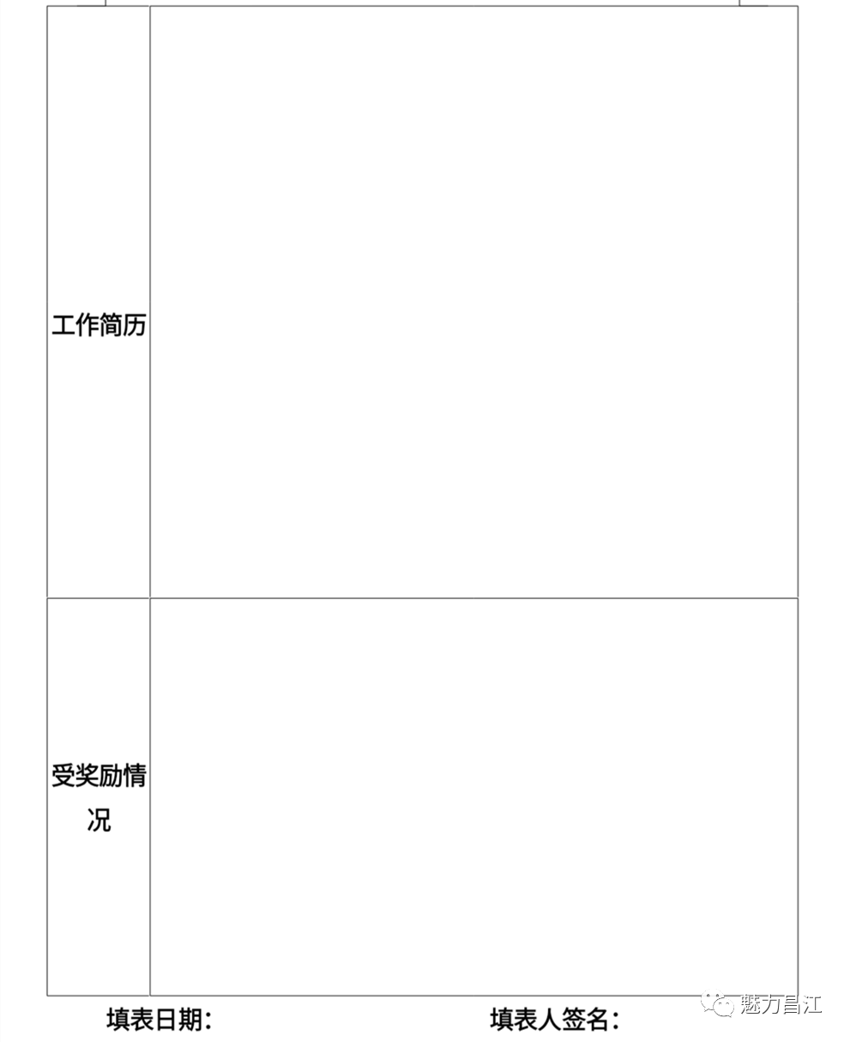
来源：综合
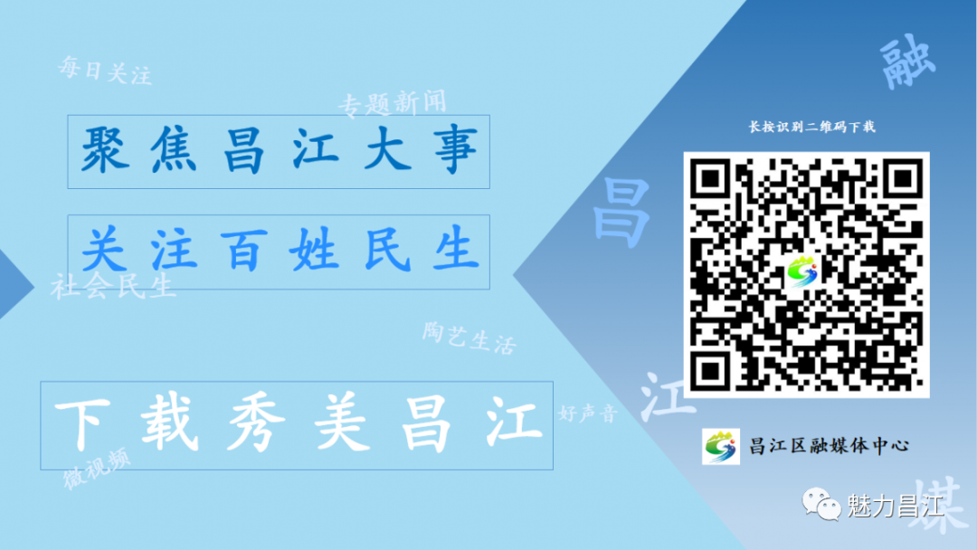
欢迎向昌江区融媒体中心投稿
投稿邮箱：cjq3497@163.com新闻热线：（0798）8337513

